19ème dimanche ordinaire A
Matthieu 14, 22-33 Vers la fin de la nuit, Jésus vint vers eux en marchant sur la mer…
Jésus et Pierre marchent sur la mer
(10/08/08)

Pour les dimanches des vacances scolaires, nous ne proposons que quelques petits jeux ne nécessitant aucune animation de groupe. On peut par exemple ajouter ces jeux au feuillet paroissial ou faire un petit feuillet spécial-enfant. Histoire que les enfants qui viennent à la messe pendant les vacances ne se sentent pas oubliés.

- Pour ceux qui n’ont pas le mal de mer :

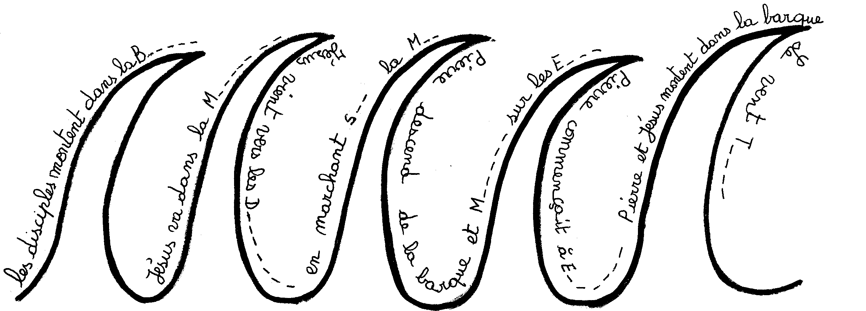

Écoute bien l’histoire d’aujourd’hui et complète les mots qui manquent sur les vagues.
Fais attention : ça monte et ça descend…

Voici une série de choses qui concernent chacun de nous (tu peux en trouver d’autres) :

- le bonheur  - le nom qu’on porte  - la joie  - le baptême qu’on a reçu  - le courage  - la tristesse  - les parents qui nous ont mis au monde |  | - l’endroit où on est né  - la santé  - la couleur des yeux  - le malheur  - ce qu’on pense sur Dieu  - la peur

Parmi tout ça, pendant toute notre vie, qu’est-ce qui change et fait des vagues ? Qu’est-ce qui reste stable ?

- Pierre demande des preuves

Le dessinateur a représenté une partie de l’évangile d’aujourd’hui, mais 2 bulles sont restées vides.
Que dit Pierre ? Que répond Jésus ?
Cherche parmi les phrases proposées ci-dessous et complète le dessin.

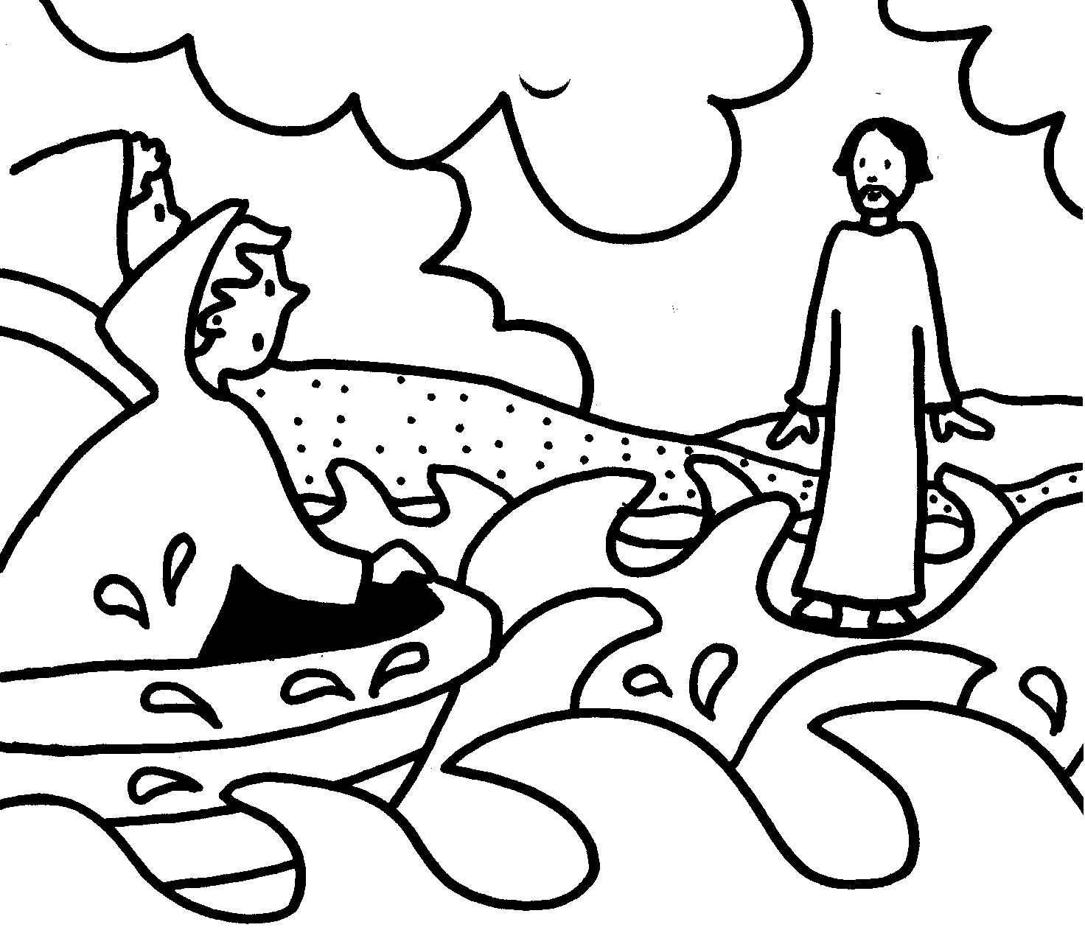
Confiance ! C’est moi…

Que demande Pierre ?
- Seigneur, je n’arrive pas à y croire.
- Seigneur, si c'est bien toi, viens jusqu’ici que je te touche.
- Attention ! Tu vas couler !
- Seigneur, si c'est bien toi, ordonne-moi de venir vers toi sur l'eau.

Que répond Jésus ?
- Tu es un mauvais croyant !
- Viens !
- Je t’ordonne de marcher sur l’eau !
- Pierre, tu es pierre et sur cette pierre, je bâtirai mon Église.

- Il ne faut pas faire confiance à des inconnus

Dans cette mini BD, choisis ce qui convient.

Grâce à ça, tu pourras répondre au bonus !
Viens ! |  | 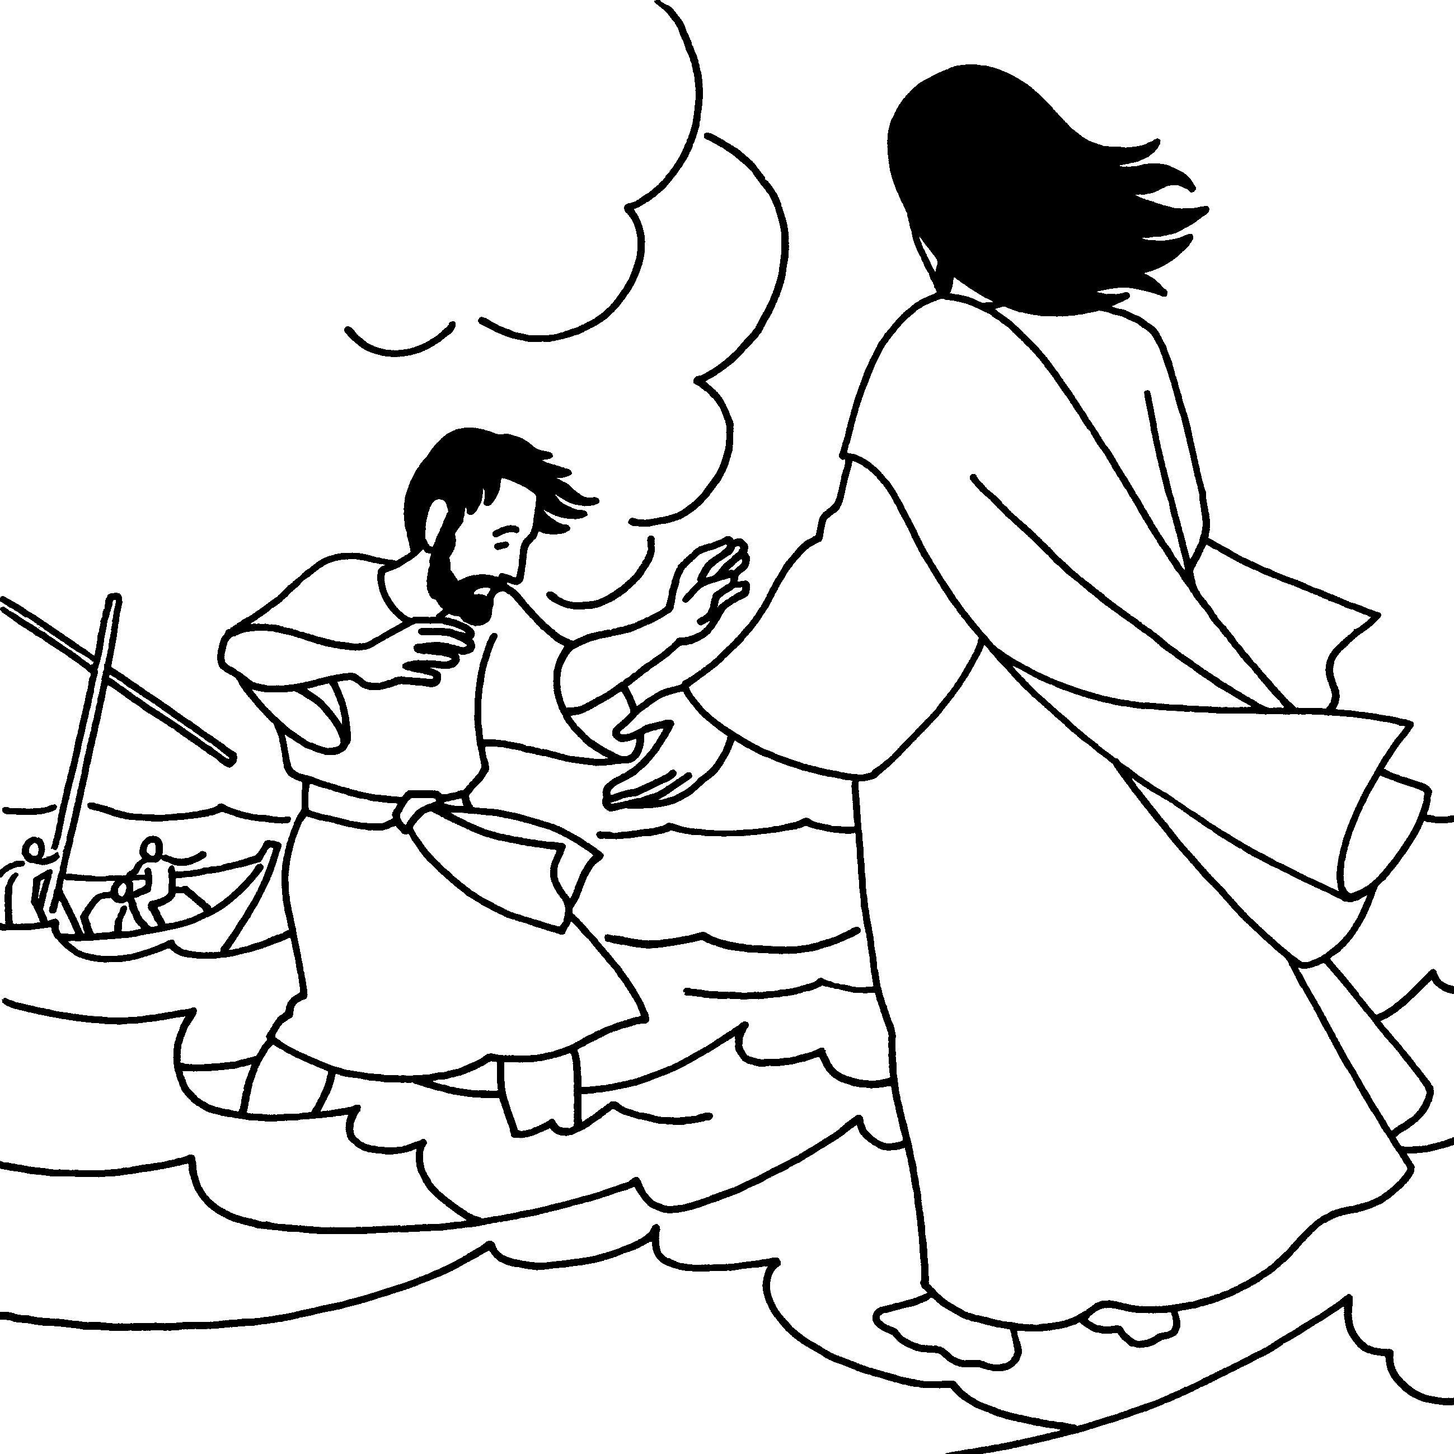
Jésus appelle Pierre. | Pierre  - hésite un peu  - n’ose pas y aller  - rapproche un peu la barque pour ne pas devoir trop marcher  - descend de la barque et marche sur les eaux | Quand Pierre commence à enfoncer dans l’eau,  - il crie pour que les autres lui lancent la bouée de sauvetage  - il se met à nager  - il crie « Seigneur, sauve-moi ! »  - il crie « au secours »

Bonus ! À ton avis, en qui Pierre n’a-t-il pas confiance ? En Jésus ? En lui-même ?

- Attention ! danger

Parfois, la mer, c’est sympa !
La mer = les vacances | La mer = la nourriture | La mer = le voyage

Mais la mer, ce n’est pas toujours une amie ! Trouve ce qu’elle représente ici :


la mer = la m - - -

Voici une phrase de l’évangile d’aujourd’hui :
Vers la fin de la nuit, Jésus vint vers eux en marchant sur la mer.

Dans cette phrase, remplace le mot « mer » par le mot que tu as écris sous les images de catastrophes.

→ Vers la fin de la nuit, Jésus vint vers eux en marchant sur la - - - - .

Qu’en penses-tu ? Qu’est-ce que ça voudrait dire ?

- Mots croisés

1
2
3
4
5
6
7
8
9

Horizontalement, trouve ces mots de l’évangile d’aujourd’hui :
- Aller devant, marcher devant
- Ne pas être certain.
- Sans lumière, on s’y perd. C’est pendant ce moment que se passe l’histoire.
- La confiance.
- Le bord de la terre, juste à la limite avec l’eau.
- Dans l’histoire, on y monte et on en descend. Les disciples ont besoin d’elle pour traverser.
- C’est là que Moïse reçoit les 10 Paroles de Vie. Jésus y va seul.
- Il faut le faire pour avancer, pour rejoindre quelqu’un.
- Sans boussole, on s’y perd ; sans bateau, on s’y noie.

Verticalement : Quand on a ……….. en soi, on arrive à traverser des choses difficiles.

[Précéder, douter, nuit, foi, rive, barque, montagne, marcher, mer / confiance]
Images
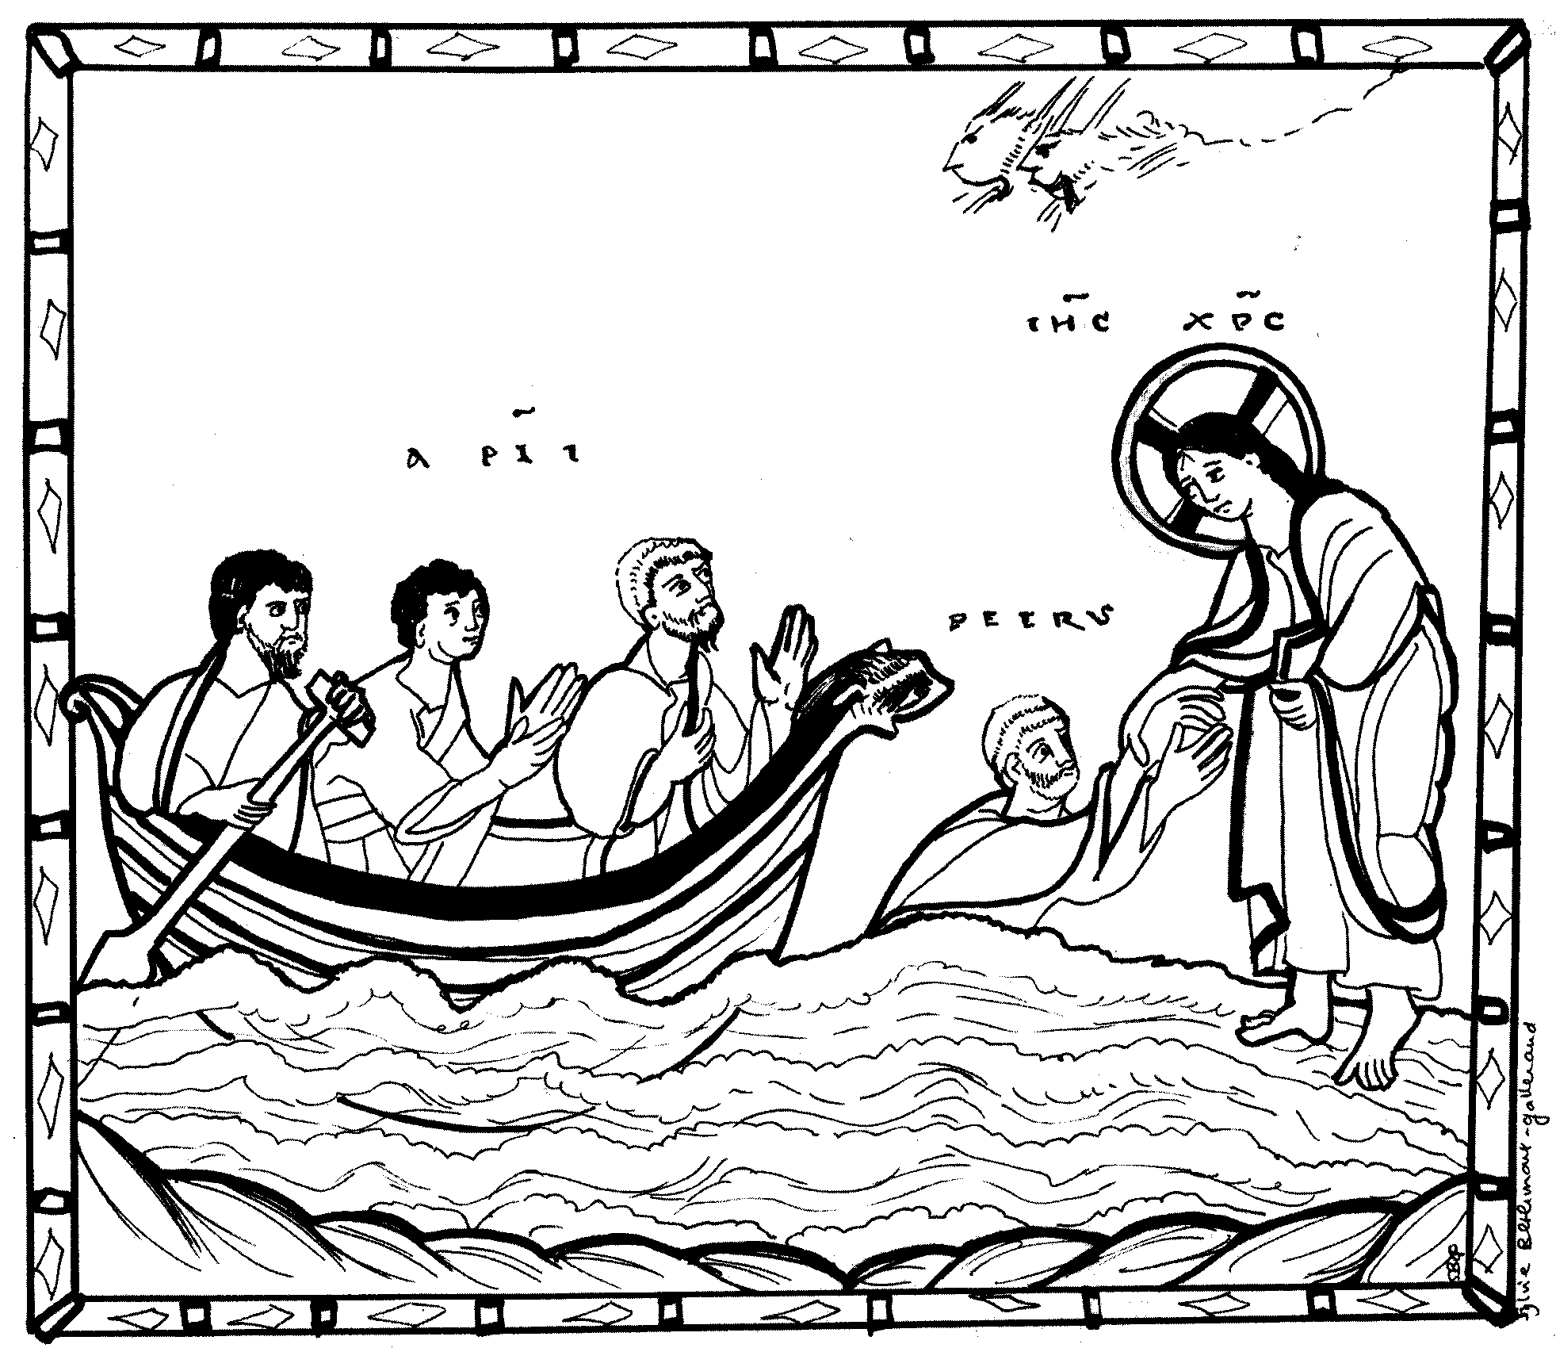
Regarde le geste que fait Jésus.

Et dans cette image-ci :
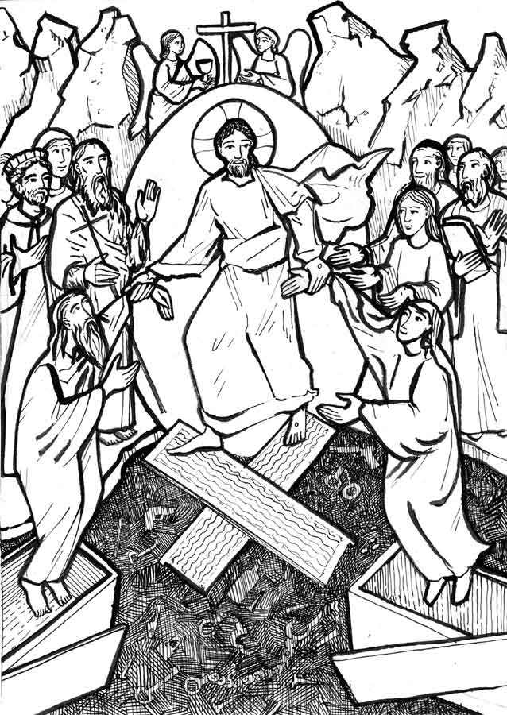
Regarde les mains de Jésus dans cette image. Que vois-tu ?
Regarde ses pieds. Sur quoi marche-t-il ?
À ton avis que raconte cette image-ci ?

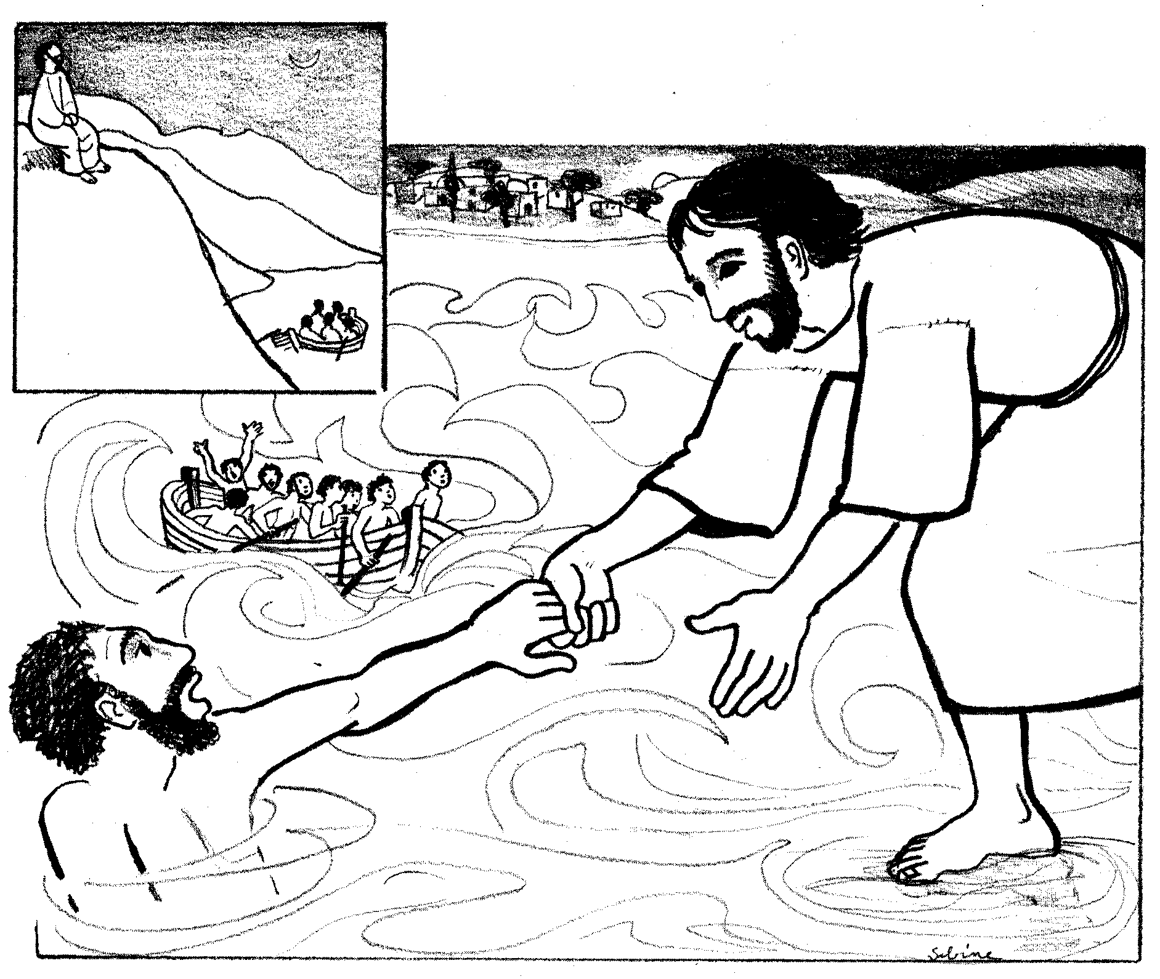
Retrouve les moments de l’histoire qui sont illustrés.
Quand Jésus vient-il vers les disciples en marchant sur la mer ? Comment est-ce montré dans le dessin ?

Que regarde Pierre ?
Regarde le mât de la barque. À quoi te fait-il penser ?

ANNE GRAVIER, Mon Évangile du dimanche à colorier 2008, Edifa-Mame
J-F Kieffer, 1000 images d’évangile, Les Presses d’Ile de France
P. ROYER, 1000 images symboliques, Les presses d’Ile de France
C. de SALABERRY et S. BETHMONT, À Ciel Ouvert, catéchèses d’Évangile, éd. Salvator
http://pascale.hure.free.fr/pages/somenfants/paque/icone.htm
J. VANDENBOSCH et Sabine de COUNE, Prier la Parole Dominicale Année A, Ed. Fidélité

